Во время проведения этих мероприятий используются старинные народные игры, проводятся викторины. Детям разрешается потрогать старинную утварь, предметы быта, попробовать ими пользоваться. Наш ДК тесно сотрудничает со станцией юных техников, организуем выставки работ прикладного творчества перед нашими мероприятиями. В нашем ДК есть два фольклорных ансамбля имеющих звание «Народный» - анс. «Любава» и анс. «Карагод», они являются основой всех традиционных мероприятий. Зрители всегда очень радушно встречают выступления коллективов.
Ансамбль «Карагод» участник районного фестиваля исполнителей народной песни «Душа России» и обладатель диплома 1 степени. В этом году народный ансамбль «Карагод» с дружественным визитом посетил Калужскую область и стал участником праздника села в с. Букань.
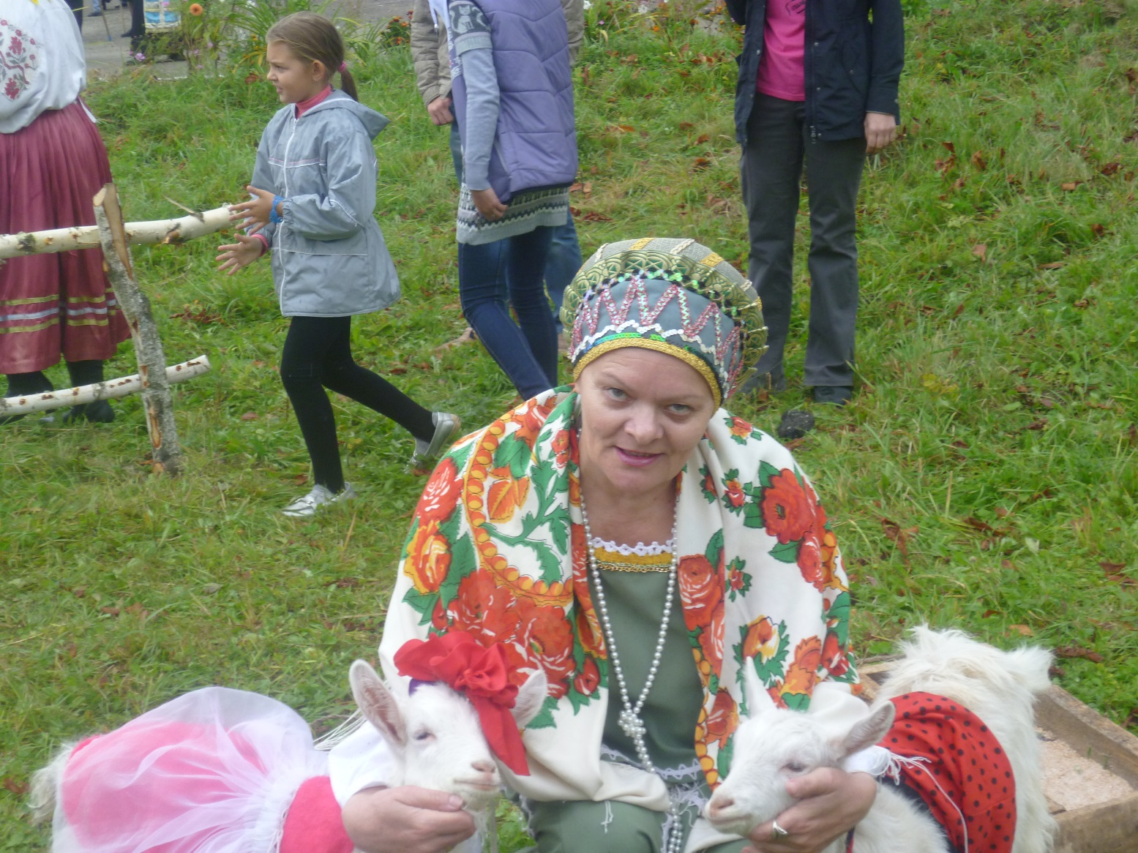

Народный фольклорный ансамбль «Любава»

РУКОВОДИТЕЛЬ-----Мардамшина Наталья Львовна
Руководит коллективом с 2007г.

Образование среднее профессиональное
Брянское училище культуры
Год окончания 1981г.
КОЛИЧЕСТВО УЧАСТНИКОВ: 7 человек.
Возраст участниц коллектива от 70 до 82 лет.
КОСТЮМЫ: подлинные с элементами стилизации.
ИНСТРУМЕНТЫ: гармошка, баян, трещотки, бубен, ложки.
Звание НАРОДНЫЙ присвоено в 2002 г. Подтверждено в 2010 году.
Этот год для фольклорного коллектива как всегда, насыщен работой, репетициями, концертами. Коллектив участвовал во всех мероприятиях ДК: «Широкая Масленица», престольный праздник «Казанская», концерт 17 сентября, посвящённый Дню освобождения Брянщины, «День независимости России», концерт «Веков связующая нить» посвящённый году истории России. Без «Любавы» не обходится ни один вечер отдыха ветеранов и пенсионеров, они заряжают всех своим жизнелюбием и энергией. В этом году, к сожалению, им не удалось поучаствовать в районном фестивале по состоянию здоровья, но есть ещё порох в пороховницах и для местных мероприятий участницы ансамбля «Любава» незаменимы.
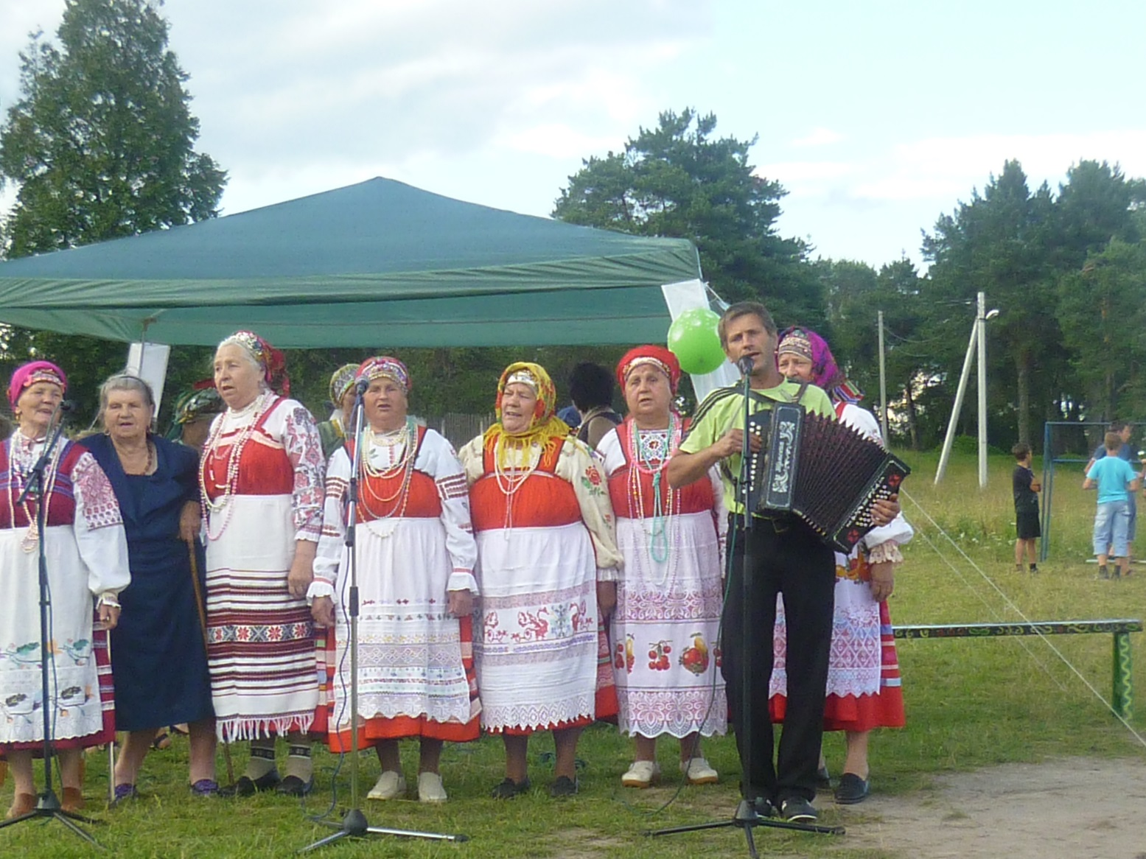
В репертуарный план коллектива «ЛЮБАВА» входят русские народные песни, песни Брянской области, других областей России, украинские народные песни, авторские песни, частушки: «Добрый вечер», «Белая берёза», «Рождественский тропарь», «Масленая», «Зелёненький дубочек», «Ванька ключник», «Чумак»,
«Летел петух через реку», «В саду ягода малина», « Как по морю», «Во субботу день ненастный», «Расцветали три цветочка», «Я под Новый год гадала» и др.
Ансамбль «ЛЮБАВА» несёт в народ фольклорные обычаи, является продолжателем русских народных традиций и служит для молодёжи примером патриотизма.

НАРОДНЫЙ ФОЛЬКЛОРНЫЙ АНСАМБЛЬ
«КАРАГОД»
Руководитель коллектива: Мардамшина Н.Л., руководит кол-вом с 2008 года.
Образование: среднее профессиональное, окончила Брянское областное культпросвет училище в 1981г.

Состав коллектива: 7 человек

Костюмы: стилизованные
Инструменты: Гармонь, балалайка, ложки, трещётки, бубен.
Звание Народный коллектив получил в 2002 году. Подтверждено в 2010 году.
Творческая жизнь ансамбля «Карагод» в этом году была насыщена участием во многих мероприятиях ДК: «Рождественские колядки», «Широкая масленица», концерт ко Дню Победы, участие в акции «Георгиевская ленточка», концертная программа для узников фашистских лагерей, участие в концерте 17 сентября «Тропой памяти», в тематическом концерте «Веков связующая нить», посвящённым Дню Народного Единства и году истории России, в благотворительном концерте в доме – интернате д. Дарковичи. Коллектив участвовал в районном фестивале «Душа России» и стал лауреатом 1 степени. Коллектив был удостоен чести встречать делегацию секционного заседания «Общность и многообразие культуры постсоветского пространства: диалог культур в условиях глобализации» в рамках проведения шестого Международного симпозиума.
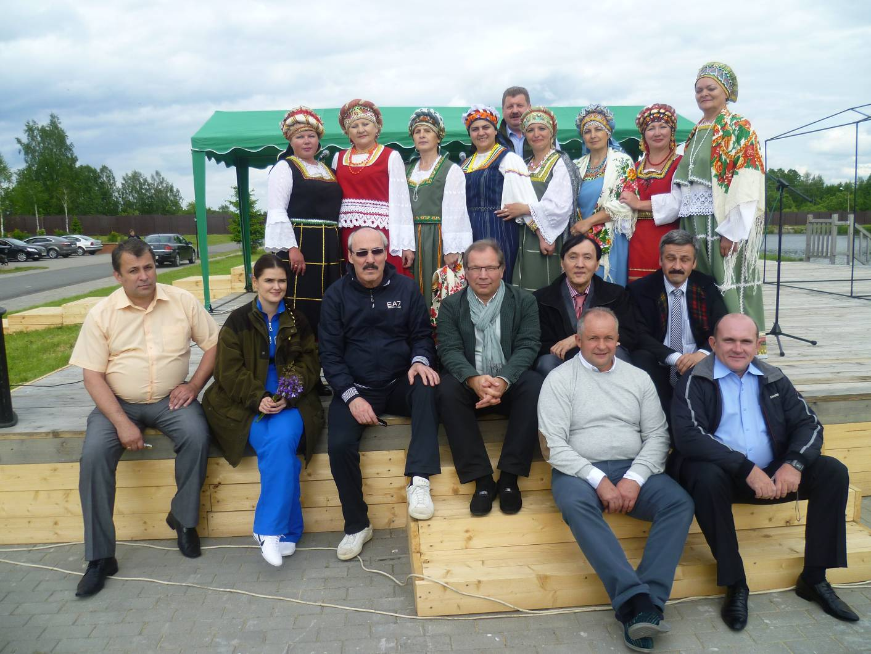
В репертуаре коллектива народные и авторские песни в современной обработке:
«Брянская земля» А.Морозова», « Петя-петушок», «Зимняя любовь», «В лесу родилась ёлочка», «Зимушка – зима», «Великий день», «Кумушки-голубушки», «Не думала, не знала», «Масляничные частушки», «Ай вы, цыгане», щедровая «А в Ивана в пана», «Рождественский тропарь». Семицкие песни - «Не стой, вербочка», «Святой дух дай Троицы», военная песня Ростовской обл. «Вы поля», песня времён Отечественной войны 1812 года «Похвалялся задорный французик», р.н.п. «Ивушки» в обработке А.А. Колесникова, городской романс «Распрекрасный день погоды», свадебная песня «Ой, полями», духовные стихи «О Всепетая мати», «Осанна», «Оставим попечение», « Как шли три ангела».
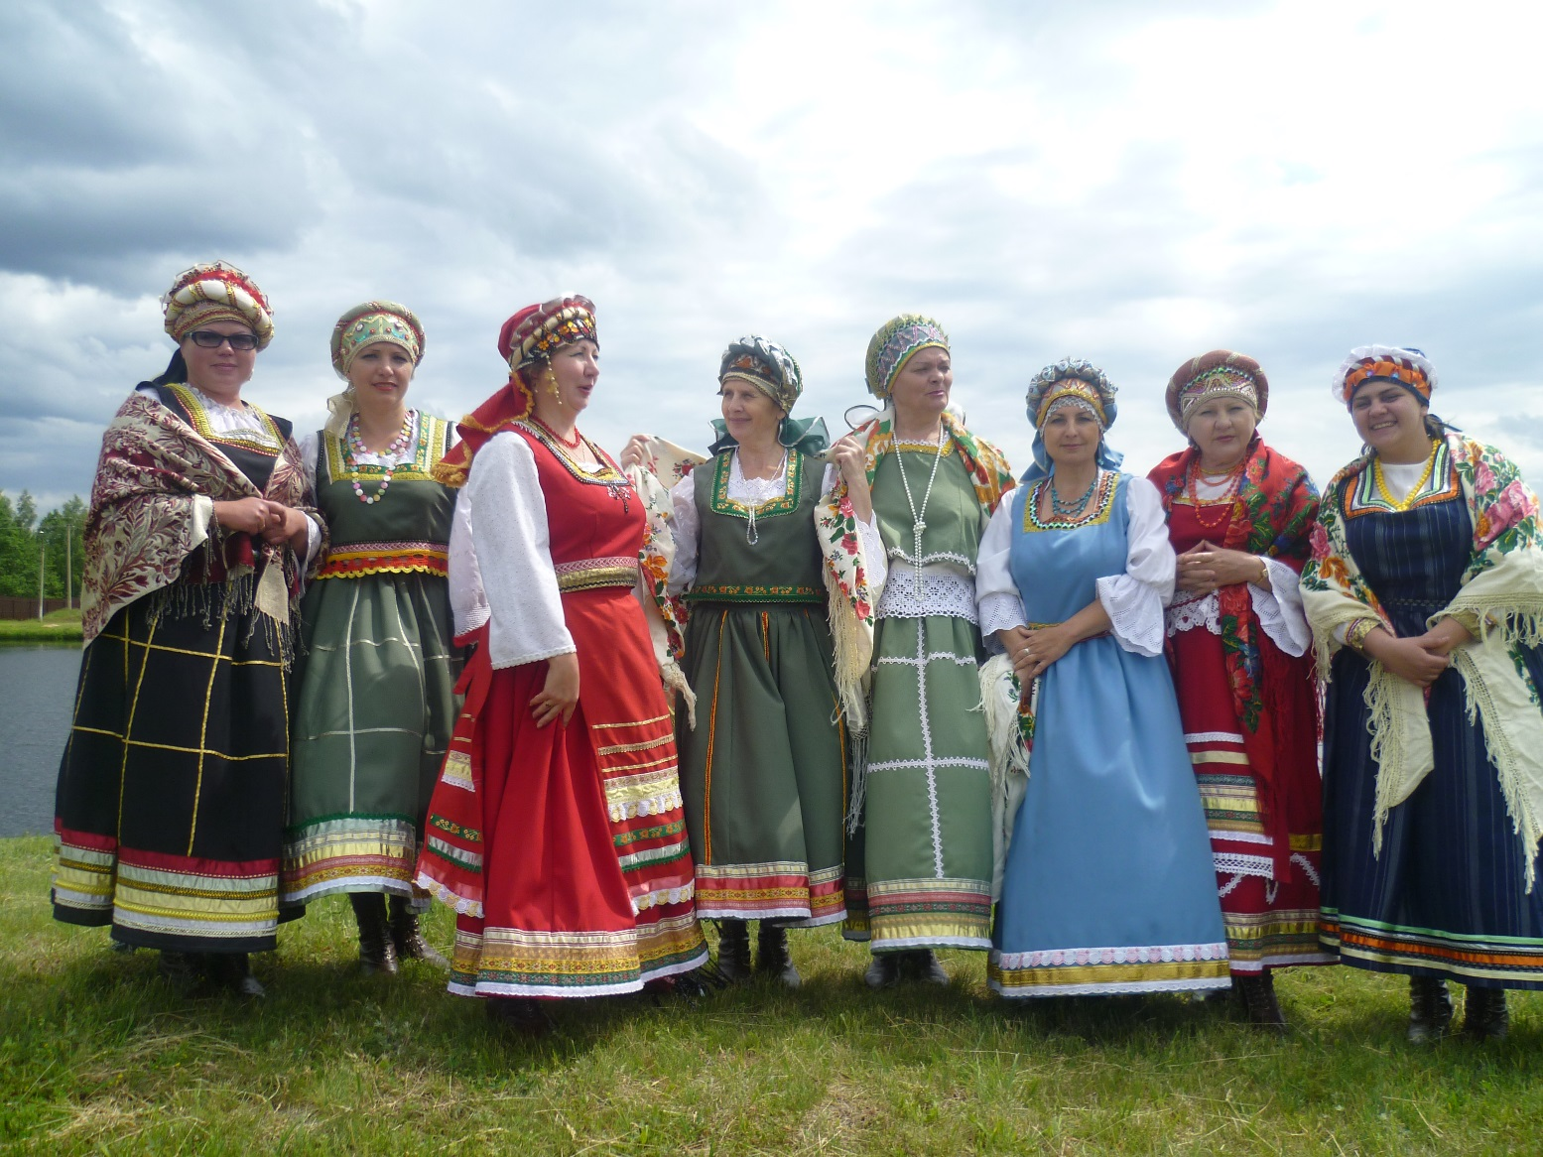

Таблица № 9. Культурное обслуживание различных категорий населения.

Любохонское городское поселение
Социальная группа, категория, аудитории | Количество КДУ | Количество мероприятий | Форма обслуживания
Дошкольники | 1 | 5 | утренники, игровые программы
дети до 14 лет | 1 | 48 | концерты, игровые и конкурсные программы, фестиваль,дискотеки, спорт.меропр.
Студенты и молодёжь  Старше 18 лет | 1 | 15 | Дискотеки, развлек. прогр.
Преподаватели школ, др. учебных заведений |  |  | творческие гостиные,
Сотрудники учреж-дений, организаций посёлка (медработники, дошк. образование, торговля, работники ОАО «Сантехлит») | 1 | 5 | профессиональные праздники,  новогодние огоньки, спартакиады
Женщины |  |  | мероприятия любительских объединений, клубов по интересам (укажите какие)
Категория пожилых людей, ветеранов | 1 | 5 | посиделки, праздничные огоньки, чествования ветеранов и узников, благотворит. концерт в доме интернате.
Безработные |  |  | ярмарки вакансий
Инвалиды | 1 | 1 | концерт
Все слои населения | 1 | 78 | ярмарки, выставки, концерты, массовые праздники
Всего - групп | 7 | Всего мероприятий | 180

Таблица № 10. Информационное сопровождение деятельности КДУ. Издательская деятельность.

Любохонское городское поселение
Вид информации | Количество материалов, период | Наименование издания
Статьи в местных изданиях | З статьи,  от 20 мая 2011 №41;  от 7 июня 2011 №46;  от 12 июля 2011 № 56 | «Пламя труда» ОП газета Дятьковсого района
Статьи в областных и российских изданиях
из них подготовлено сотрудниками КДУ
Информационные пись-ма в организации, учреждения
Материалы в програм-мах местного радио, TV
Издано материалов по различным аспектам деятельности КДУ:
афиши
буклеты
проспекты
другое (перечислить)

Таблица № 11. Организационно-методические мероприятия
(семинары, совещания, круглые столы)
Наименование муниципального образования____________________________

Дата | Название мероприятия | Форма | Цель
За время работы в ДК сформировалась небольшая аудио-видеотека, более 100 различных звуковых носителей с разножанровой информацией.
Сценарно-методический фонд достаточный для нашего учреждения и ежегодно пополняется. МБУК «ЛДК» в течение года получал подписные издания»: справочник руководителя «Учреждения культуры», журналы «Праздник»», «Сценарий и репертуар», «Чем развлечь гостей», «Я вхожу в мир искусств», газеты «Пламя труда», «Голос профсоюзов».

Раздел V. Кадровое обеспечение отрасли.

Таблица № 13. Кадровый состав культурно-досугового учреждения.

МУК «ДК администрации посёлка Любохна»

Наименование показателей | 2010г. | 2011г.
Численность клубных работников всего | 22 | 23
Работает фактически | 22 | 23
в т.ч. сельских
Специалистов с высшим образованием | 2 | 3
среднее профессиональное образование | 3 | 3
среднее общее образование |  | 1
неполное среднее образование
стаж до 1 года | 1 | 1
стаж от 3 до 6 лет | 1 | 1
стаж от 6 до 10 лет | 1 | 1
стаж свыше 10 лет | 3 | 3

Таблица № 14. Обучение и повышение квалификации работников КДУ.

МБУК «ЛДК»

Категории работников | Наименование учебного заведения (заочно) | Количество про-шедших обучение на областных курсах повышения квалификации | Районная школа повышения квалификации | Областные семинары по теме: | Семинары за пределами об-ласти по теме: | Обучено работ-ников всего
Руководители: |  | 1 |  |  |  | 1
Руководители клубных форми-рований самодея-тельного народ-ного творчества
Руководители любительских объединений,клу-бов по интересам
Специалисты КДП:
Ведущий дискотеки
Аттестация сотрудников | 4
Всего: | 5

Таблица № 15. Стимулирование и поощрение работников КДУ.

МБУК «ЛДК»

Форма | Количество награжденных  (Ф.И.О., должность) | За что присуждена грамота (формулировка)
Звание «Заслуженный работник культуры РФ»
в т.ч.:
Знак «За достижения в культуре»
Соискание ежегодной премии в области культуры
Гранты
Почетная грамота администрации области | Художник Трошина Клавдия Григорьевна | Медаль Губернатора Брянской области  «В честь подвига партизан и подпольщиков 1941-1943»
Почетная грамота Областной Думы
Почетная грамота областного управления культуры
Почетная грамота администрации района
Почетная грамота управления (отдела) культуры муни-ципального образования
Грамота муниципального образования
Благодарность других ведомств
Главы администрации Дятьковского района
Стипендии областные
Премии муниципального образования

Таблица № 16. Обеспечение социальной поддержки работников
культурно-досуговой сферы

МУК «ДК администрации посёлка Любохна»

Виды надбавок  и выплат | % к должностному окладу или фиксированная сумма | На основании  каких документов
(могут быть выплаты надба-вок работникам сельских учреждений культуры – 25%;  за стаж работы;  персональные выплаты;  дополнительные отпуска;  материальная помощь к отпуску;  льгота по коммунальным услугам | 44.800  34.000  12.000
Всего: | 90.800

Таблица № 17. Потребность в кадрах.

МУК «ДК администрации посёлка Любохна»

Вакансия | Наименование КДУ | Количество единиц | Требования  по образованию, стажу работы
Аккомпаниатор 0,25 ставки |  | 0,25 | Среднее или высшее проф. образование, стаж работы желателен.
Всего: |  | 0,25

Раздел VI. Администрирование и управление.
Регламентирующие и другие документы, касающиеся деятельности
культурно-досуговых учреждений.

Таблица № 18.

Наименование муниципального образования____________________________

Вид документа | Дата принятия и № документа
Решение совета народных депутатов посёлка Любохна | От 9 февраля 2011 № 3-34
Распоряжения главы администрации посёлка Любохна Кирикова В.Ф.  Постановления главы администрации посёлка Люобхна | От 10 февраля 2011г № 8-р  От 22 февраля 2011г. № 9-р  От 4 марта 2011г. № 15-р, № 16-р  От 11 марта 2011г. № 17-р  От 25 марта 2011г. № 21-р  От 28 матра 2011 № 23-р  От 25 апреля 2011г. № 27-р. № 28-р  От 11 мая 2011г. № 29-р  От 26 мая 2011г. № 36-р  От 15 июня 2011г. № 40-р  От 30 июня 2011г. № 46-р, 48-р  от 30 августа 2011г. № 64/1-р  от 30 сентября 2011г. № 69-р  от 12 декабря 2011г. № 82-р  от 29 августа 2011г. № 88  от 1 ноября 2011г. № 110  от 2 ноября 2011г. № 110/1  от 16 ноября 2011г. № 114/1  от 24 ноября 2011г. № 117  от 9 декабря 2011г. № 130  от 28 декабря 2011г. № 139

Привести документы, принятые на уровне районного Совета народных депутатов, главы муниципального образования, глав администраций, поселений, начальников отделов культуры, касающиеся деятельности культурно-досуговой сферы в целом или отдельных учреждений.

Раздел VII. Финансирование культурно-досуговой сферы.

Общий объем финансирования в 2011 году составил 3.049,7 тыс.руб. Ассигнования из бюджетов составили 2933,8 всего, в т.ч.:
областного 12 тыс. руб.
муниципального тыс. руб.
бюджетов поселений 2933,8 тыс. руб.
Доходы от платных услуг составили 116 тыс. руб.

Таблица № 19. Участие КДУ в программах.

МУК «ДК администрации посёлка Любохна»

Наименование программ | Участник | Результат  (в тыс. руб.)
Участие в федеральной целевой программе «Культура России»
Участие в областной целевой программе «Культура Брянщины»
Участие в др. целевых программах (назовите)
Участие в программе по культуре муниципального образования (в случае ее существования приведите ее название)
Гранты (назовите)

Таблица № 20. Предпринимательская деятельность.
Оказание платных услуг.

МУК «ДК администрации посёлка Любохна»

Вид платной услуги | Стоимость услуги в течение года (руб.) | Количество услуг, оказан-ных за год | Сумма  (тыс. руб.)
Вечера отдыха | 100 | 3 | 13630
Концерты | 20 | 1 | 2460
Договоры о проведении совместных культурно-массовых мероприятий | % | 4 | 5140
Дискотеки | 20;30; 40; | 95 | 86860
Другие виды услуг (назовите) теннис  ________________________  Мероприятия для детей | 20  ________________  10; 20 | 1108  ______________  3 | 17210  ______________  2090

Таблица № 21. Меценатство, спонсорство.

Любохонское городское поселение

Наименование КДУ | Спонсор | Цель поступле-ния (наименова-ние мероприятия или вид работ, др. расходы) | Сумма или иная форма вклада поддержки (тыс. руб.)
МУК «ДК администрации посёлка Любохна» | ОАО «Сантехлит»  Индивидуальные предприниматели | Призы для мероприятий: «Масленица», турслёт,  Фестиваль детского творчества | 5  5
Всего: |  |  | 10

Раздел VIII. Проблемы и их решение.

Таблица № 22.

МУК «ДК администрации посёлка Любохна»

Содержание проблемы | Причины | Путь решения проблемы | Результат
Проблема учреждения, администрации, творческого характера | Устаревшие формы работы,  отсутствие  возможности применять инновационные  формы работы  из-за устаревшей материально- технической базы.
Проблема, переходящая на очередной год:  отсутствие финансирования текущей деятельности. | дефицит бюджетов всех уровней Брянской области. | Системное финансирование деятельности учреждения

Раздел IX. Выводы и предложения.

Вывод: Сфера культуры находится в затяжном кризисе. Одни и те же проблемы в течение многих лет не решаются: нехватка финансов, нехватка кадров, морально устаревшая материально-техническая база.

Предложения: * Провести конференцию клубных работников, где рассмотреть проблемы, поделиться опытом, принять пути решения проблем и наметить дальнейшие пути выживания.
- Для специалистов организовывать мастер-класс по различным жанрам самодеятельного народного творчества.
- Своевременно информировать клубные учреждения о событиях (фестивали, смотры, конкурсы, праздники, курсы, принятие программ и законов СФ и т.д.),
происходящих в сфере культуры района и области.

